Санкт-Петербургский национальный исследовательский
университет информационных технологий, механики и оптики

Факультет прикладной информатики
Направление подготовки 11.04.02

Лабораторная работа №3
«Проектирование архитектуры инфокоммуникационной системы»

Выполнил:
Швалов Даниил Андреевич K4112c
Проверила:
Болгова Екатерина Владимировна

Санкт-Петербург
2025
СОДЕРЖАНИЕ
1 Введение 3
2 Ход работы 3
2.1 Разработка модели архитектуры согласно методологии Zachman Framework 3
2.2 Архитектурное проектирование 6
2.2.1 Постановка задачи 6
2.2.2 Определение компонентов 8
2.2.3 Уровневая архитектура 9
2.2.3.1 Функциональная архитектура 10
2.2.3.2 Логическая архитектура 11
2.2.3.3 Физическая архитектура 16
2.2.4 Взаимодействие компонентов 17
2.2.5 Технологический стек 22
2.2.6 Безопасность 24
2.2.7 Обоснование архитектуры 25
2.3 Анализ архитектурных и проектных решений 25
2.4 Трассировка требований 27
3 Вывод 28

Введение
Цель работы: разработать и обосновать архитектуру прикладной инфокоммуникационной системы с учётом уровней, компонентов, взаимодействий и используемых стандартов, сформировать представление о подходах UML и C4 для визуального моделирования системной архитектуры.
Задачи:
- разработать модель архитектуры согласно методологии Zachman Framework;
- спроектировать архитектуру системы;
- проанализировать архитектурные и проектные решения;
- выполнить трассировку требований.

Ход работы

Разработка модели архитектуры согласно методологии Zachman Framework
Для разрабатываемой системы была матричную модель Zachman по методологии Zachman Framework, в которой система описана с разных точек зрения и уровней детализации. Данная матричная модель представлена в таблице 1.
Таблица 1 — Матрица Zachman
Уровень/Вопрос | Что? | Как? | Где? | Кто? | Когда? | Почему?
Область | Система предоставляет доступ к различной информации о кафе и ресторанах | Система предоставляет функции просмотра и поиска кафе и ресторанов | Система размещена в ДЦ | Конечные пользователи, маперы, владельцы кафе и ресторанов | Система работает 24/7 | Система должна уменьшить время поиска кафе или ресторанов, предоставлять аналитические данные для кафе или ресторана
Бизнес-модель | Система позволяет получить доступ к данным о блюдах, особенностях, режиме работы кафе и ресторанов | Система предоставляет возможности поиска и фильтрации кафе и ресторанов по различным критериям | Система размещена в ДЦ на нескольких виртуальных машинах | Конечные пользователи могут искать информацию о кафе и ресторанах, маперы могут вносить изменения, владельцы кафе и ресторанов могут получать аналитические данные | Система содержит актуальные данные о кафе и ресторанах | Система стремиться улучшить жизнь пользователей засчет оптимизации процесса поиска кафе и ресторанов
Системная модель | Система состоит из подсистемы хранения данных, подсистемы поиска, подсистемы аналитических данных | Подсистема хранения данных обеспечивает хранение и доступ к информации о кафе и ресторанах, подсистема поиска обеспечивает поиск кафе и ресторанов по различным критериям, подсистема аналитических данных обеспечивает сбор и доступ аналитической информации | Виртуальные машины, на которых размещена система, согласуются с помощью системы оркестрации | Конечные пользователи, маперы и владельцы получают доступ к системе с помощью интернет-приложения | Подсистемы работают 24/7 | Подсистемы должны быть надежными, эффективными и отказоустойчивыми
Технологии | Система использует PostgreSQL для хранения данных | Система обеспечивает доступ к данным через HTTPS протокол | Для оркестрации виртуальных машин используется Kubernetes | Доступ к системе на чтение доступен без аутентификации, доступ для изменения данных доступен после аутентификации по OAuth | Используемые технологии не содержат критичных ошибок или уязвимостей | Используемые технологии должны быть надежными, эффективными и отказоустойчивыми
Детализация | Система использует транзакции при изменении данных | Для реализации серверной части используется фреймворк userver, для реализации клиентской части используется фреймворк Next.js | Для разворачивания виртуальных машин в Kubernetes используются Deployments | Взаимодействие с системой производится с шифрованном виде | Функции системы работают 24/7 без критичных ошибок | Для системы должен обеспечивать надежный мониторинг и своевременное устранение проблем
Рабочая система | Ввод и вывод данных в нужном виде | Работающая система | Интернет | Конечные пользователи | Система работает 24/7 | Уменьшение времени поиска кафе и ресторанов

Архитектурное проектирование

Постановка задачи
OpenRestaMap — это новая система, которая позволяет пользователям быстро и просто находить кафе и рестораны по различным критериям, таким как содержимое, состав, КБЖУ блюд и тому подобное. Контекстная диаграмма на рисунке 1 показывает внешние объекты и системные интерфейсы системы.
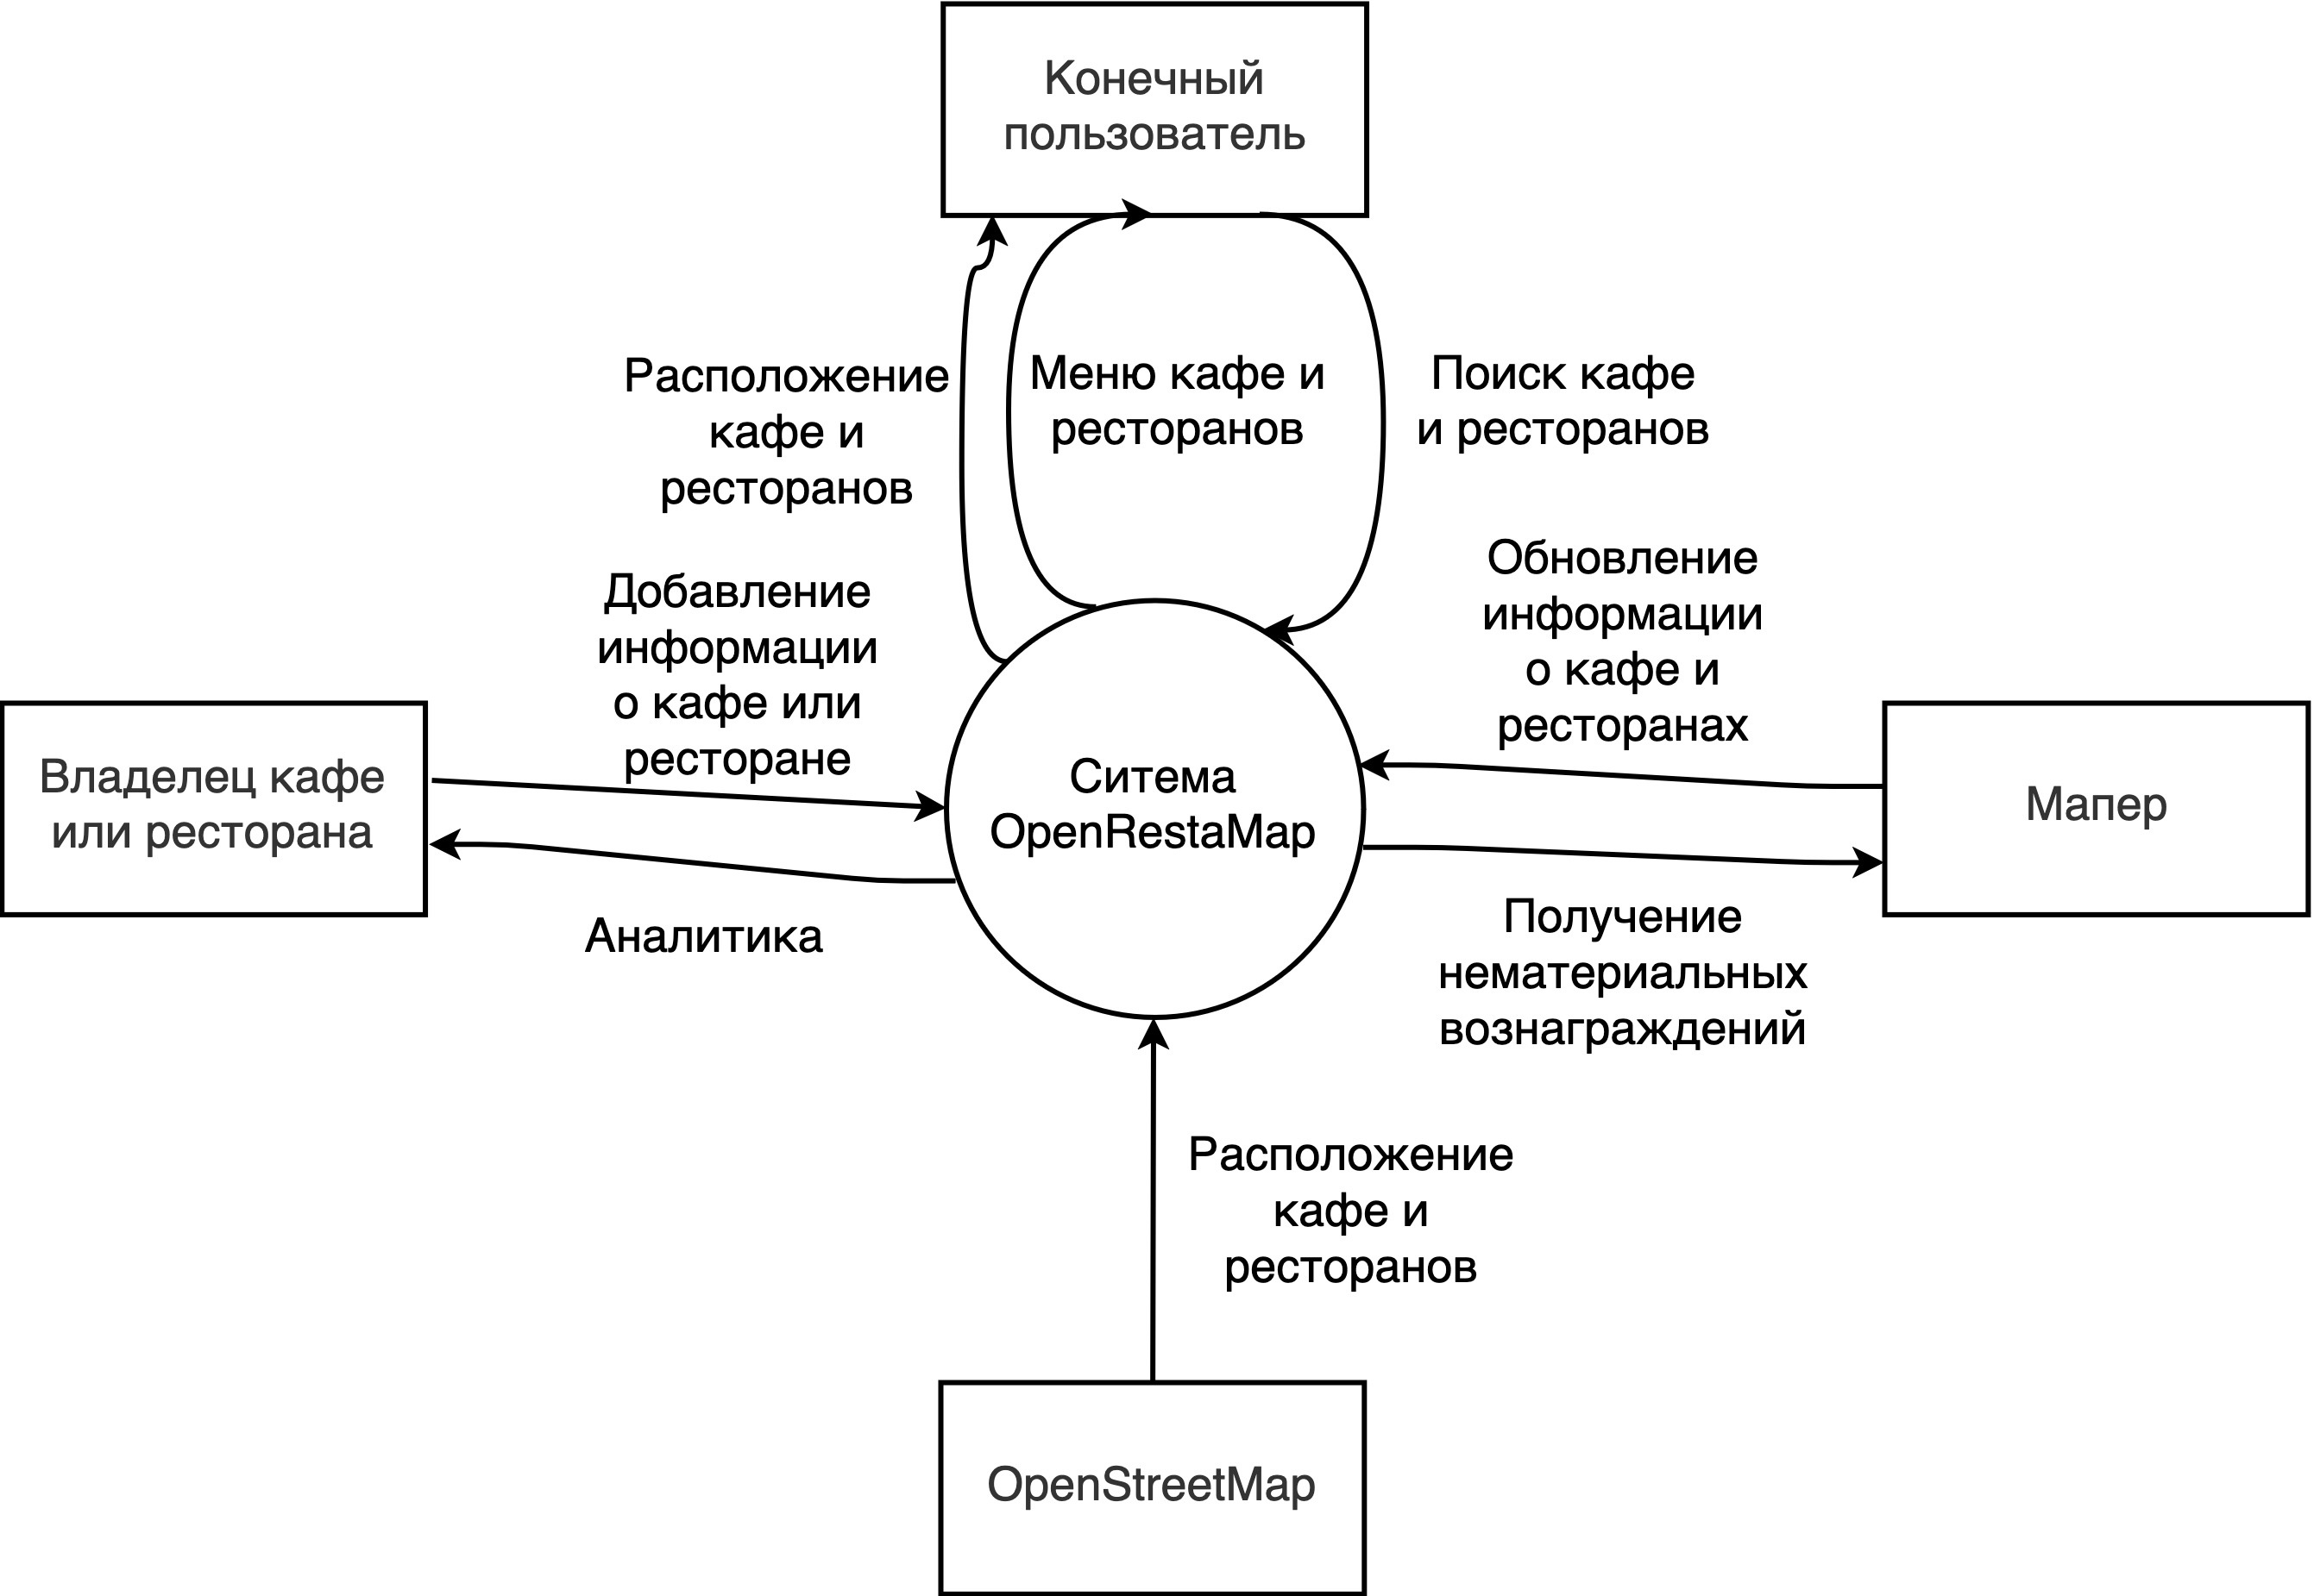Рисунок 1 — Контекстная диаграмма системы OpenRestaMap
Система имеет следующие бизнес-цели:
- сократить время поиска подходящего ресторана на 20% в течение 6 месяцев после первого выпуска системы;
- увеличить полноту данных о кафе и ресторанах на 10% в течение 12 месяцев после первого выпуска системы.
Система обладает следующими функциями:
- просмотр точек общественного питания на карте в определенной области;
- поиск и фильтрация точек общественного питания по различным критериям, в том числе по содержимому блюд;
- просмотр меню точек общественного питания, содержащего подробное описание блюд: их состав, КБЖУ, стоимость, фотографии;
- изменение точек общественного питания;
- просмотр истории изменения точек общественного питания;
- поощрение пользователей за внесение изменений в меню точек общественного питания с помощью системы рейтинга и нематериальных вознаграждений;
- аналитика популярности точек общественного питания.
Для разрабатываемой системы были выделены следующие классы пользователей:
- конечный пользователь — пользователь, который использует систему для поиска кафе или ресторанов;
- мапер — пользователь, который является активным участником сообщества, часто вносит изменения в систему на добровольной основе, дополняет и актуализирует данные;
- владелец кафе или ресторана — пользователь, который заинтересован в продвижении своей точки общественного питания.

Определение компонентов
В системе присутствуют следующие логические компоненты:
- каталог точек общественного питания — это база данных, в которой хранится информация о расположении и особенностях точек общественного питания;
- каталог меню точек общественного питания — это база данных, в которой хранится подробная информация о блюдах, которые есть в точках общественного питания;
- каталог пользователей — это база данных, в которой хранится информация о пользователях и их действиях;
- картографическая подсистема — это подсистема, которая используется для отображения информации о точках общественного питания на географической карте;
- подсистема поиска — это подсистема, которая используется при поиске точек общественного питания по различным параметрам;
- аналитическая подсистема — это подсистема, которая собирает, агрегирует и визуализирует аналитические данные;
- подсистема аутентификации — это подсистема, которая управляет процессом идентификации и аутентификации пользователей;
- подсистема администрирования — это подсистема, которая используется для управления системой администраторами системы;
- клиентское интернет-приложение — это приложение, с помощью которого конечные пользователи получают доступ к системе.
В системе присутствуют следующие физические компоненты:
- PostgreSQL — СУБД, которая используется для хранения текстовых данных из каталогов;
- S3 — объектное хранилище, которое используется для хранения бинарных данных (в т. ч. изображений);
- ClickHouse — СУБД, которая используется для хранения аналитических данных;
- MapLibre GL JS — библиотека, используемая для отображения точек общественного питания на географических картах;
- сервер поиска — это сервер, которые обслуживает пользовательские запросы поиска точек общественного питания;
- сервер аналитики — это сервер, который собирает, агрегирует, обрабатывает и предоставляет аналитические данные;
- сервер аутентификации — это сервер, который идентифицирует и аутентифицирует пользователей;
- сервер администрирования — это сервер, с помощью которого администраторы системы могут менять различные внутренние настройки системы;
- сервер клиентского интернет-приложения — это сервер, который предоставляет пользователям функционал интернет-приложения для взаимодействия с системой.

Уровневая архитектура

Функциональная архитектура
Для разрабатываемой системы были выделены следующие классы пользователей:
- конечный пользователь — пользователь, который использует систему для поиска кафе или ресторанов;
- мапер — пользователь, который является активным участником сообщества, часто вносит изменения в систему на добровольной основе, дополняет и актуализирует данные;
- владелец кафе или ресторана — пользователь, который заинтересован в продвижении своей точки общественного питания.
Для данных классов пользователей были выделены следующие пользовательские истории:
- как конечный пользователь, я хочу иметь возможность посмотреть кафе и рестораны на карте в определенной области, чтобы можно было найти ближайшее подходящее заведение;
- как конечный пользователь, я хочу иметь возможность искать кафе и рестораны по различным критериям, в т. ч. по содержимому меню, чтобы найти для себя наиболее подходящее место;
- как конечный пользователь, я хочу иметь возможность посмотреть меню кафе или ресторана, в котором будет содержаться информация о составе блюд, КБЖУ, фотографии, чтобы понимать, какие блюда есть в кафе или ресторане;
- как мапер, я хочу иметь возможность вносить изменения в информацию о кафе или ресторане, чтобы иметь возможность внести свой вклад;
- как мапер, я хочу иметь возможность просмотреть историю изменений кафе или ресторана, чтобы иметь возможность отменить изменения;
- как мапер, я хочу получать нематериальные вознаграждения за внесение изменений в систему, чтобы повысить мотивацию вносить изменения;
- как владелец кафе или ресторана, я хочу видеть аналитические данные о популярности моего кафе или ресторана, чтобы собирать различную статистику о моем заведении.
Исходя из вышеописанных пользовательских историй была сформирована диаграмма вариантов использования. Она представлена на рисунке 2.
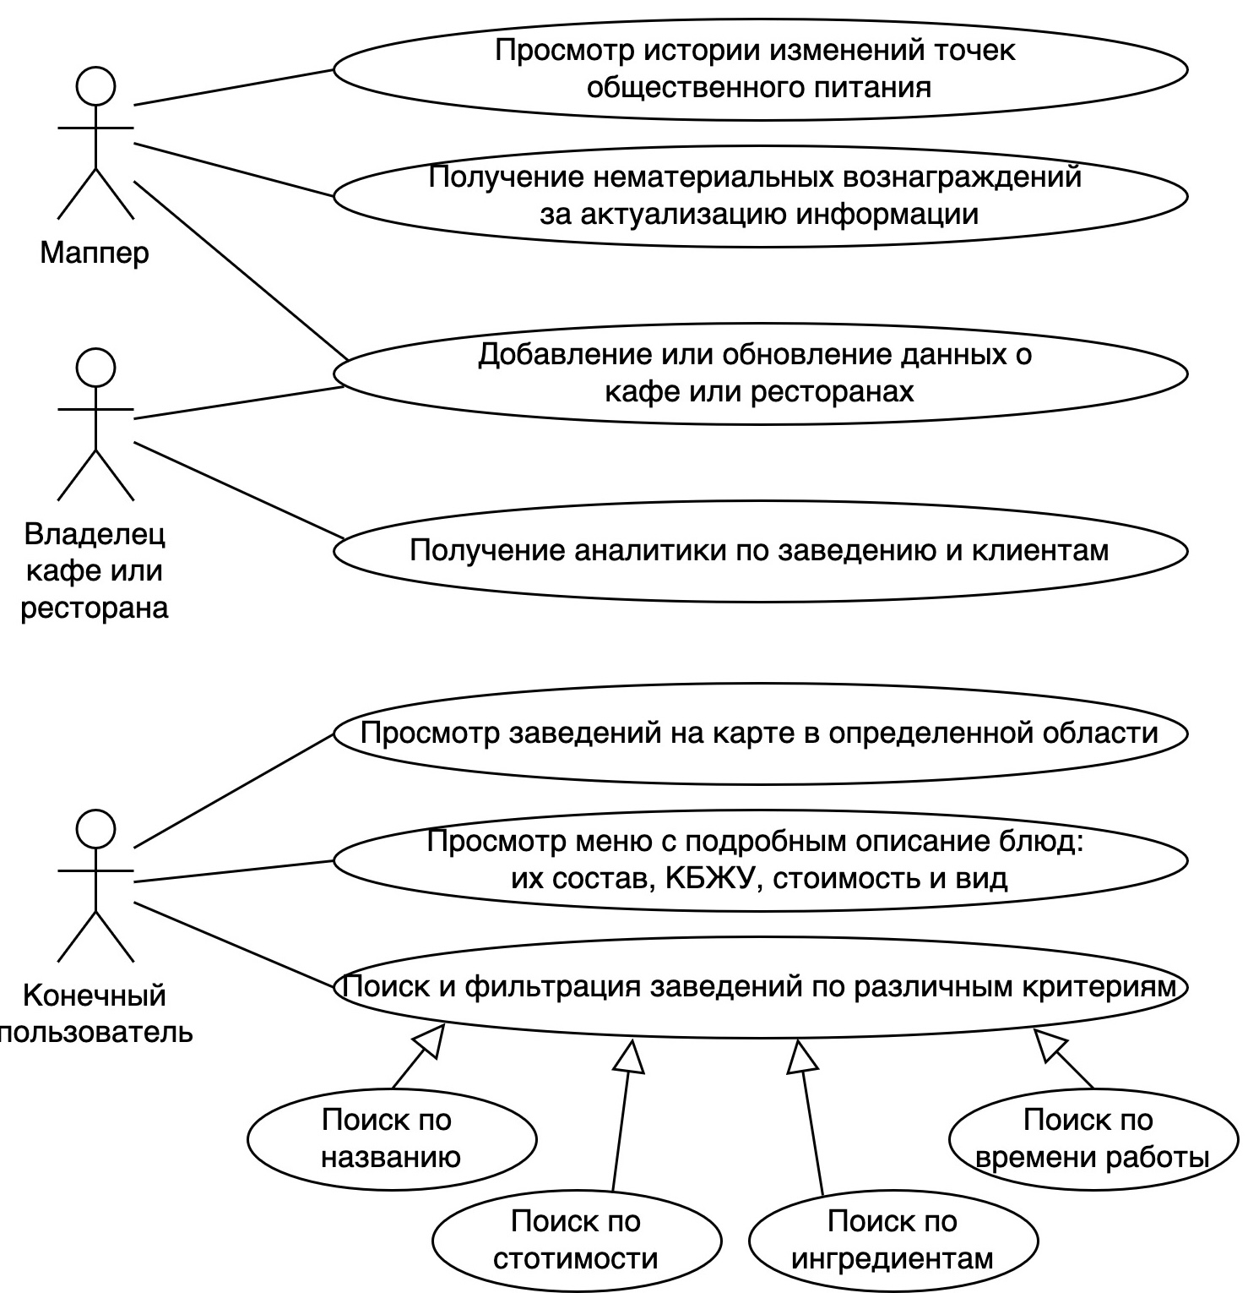Рисунок 2 — Диаграмма вариантов использования

Логическая архитектура
Для системы была построена контекстная IDEF0, представленная на рисунке 3.
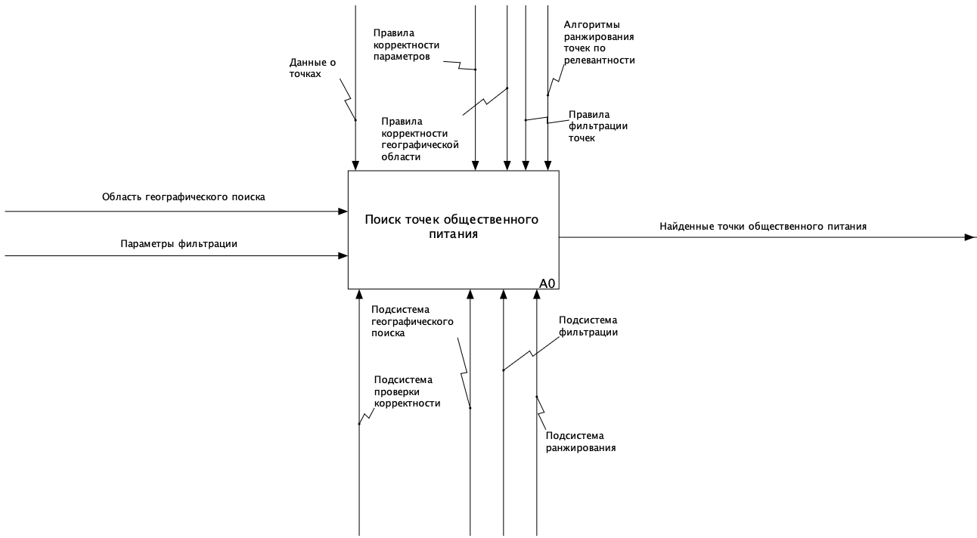Рисунок 3 — Контекстная IDEF0 диаграмма
Данная диаграмма отражает процесс поиска точек общественного питания конечным пользователем. На ней в качестве входных данных представлены:
- область географического поиска — это прямоугольная область, которую конечный пользователь выбирает в интерфейсе карты;
- параметры фильтрации — это набор настроек и фильтров, которые конечный пользователь может дополнительно указать с помощью соответствующего меню.
Выходными данными является набор точек общественного питания, которые находятся в заданной области и соответствуют параметрам фильтрации.
В качестве потоков управления выступают:
- данные о точках — это различная информация о точках общественного питания, которая используется при фильтрации и которая возвращается пользователю для отображения;
- правила корректности параметров и географической области — это набор правил, который используется при проверке входных данных, переданных пользователем;
- правила фильтрации точек — это набор правил, который используется при выборе точек по заданным конечным пользователем параметрам.
- алгоритмы ранжирования точек по релевантности — это набор алгоритмов, которые используются для упорядочивания точек по различным критериям релевантности.
Для контекстной IDEF0 диаграммы была построена IDEF0 диаграмма декомпозиции 1-го уровня, представленная на рисунке 4.

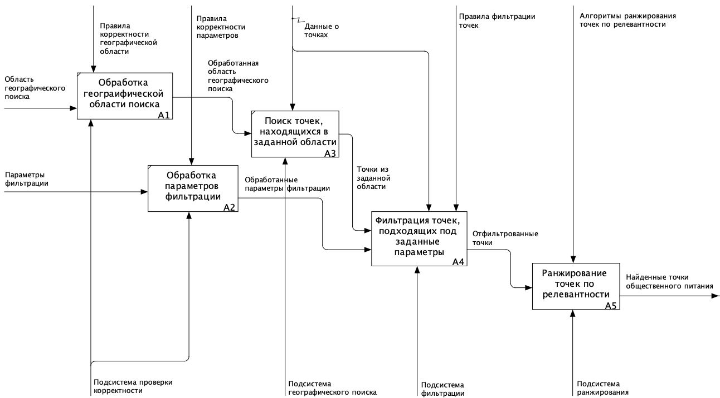Рисунок 4 — IDEF0 диаграмма декомпозиции 1-го уровня
На IDEF0 диаграмме декомпозиции 1-го уровня представлены следующие функции:
- обработка географической области поиска — это функция, которая проверяет информацию об области поиска на корректность и преобразует ее в понятный для дальнейших функций формат;
- обработка параметров фильтрации — это функция, которая проверяет информацию о параметрах фильтрации на корректность и преобразует их в понятный для дальнейших функций формат;
- поиск точек, находящихся в заданной области — это функция, которая использует ранее полученную область поиска и соотносит ее с имеющейся информацией о расположении точек, после чего возвращает пересечение этих множеств;
- фильтрация точек, подходящих под заданные параметры — это функция, которая фильтрует точки, полученные на предыдущем шаге, в соответствии с переданными конечным пользователем параметрами фильтрации;
- ранжирование точек по релевантности — это функция, которая сортирует точки по соответствию заданным конечным пользователем требованиям.
Для системы была построена диаграмма потоков данных. Она представлена на рисунке 5.
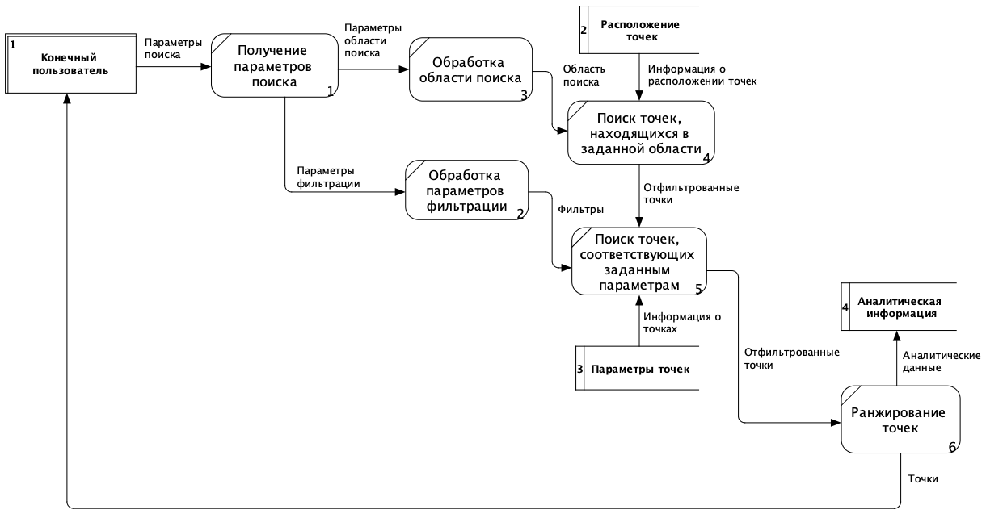Рисунок 5 — Диаграмма потока данных поиска точек
На диаграмме потоков данных поиска точек в качестве активного объекта выступает конечный пользователь. В качестве процессов на диаграмме представлены:
- получение параметров поиска — это процесс, который принимает информацию от конечного пользователя и передает его другим процессам, связанным с поиском;
- обработка области поиска — это процесс, который проверяет информацию об области поиска на корректность и преобразует ее в понятный для дальнейших процессов формат;
- обработка параметров фильтрации — это процесс, который проверяет параметры фильтрации на корректность и преобразует их в понятный для дальнейших процессов формат;
- поиск точек, находящихся в заданной области — это процесс, который использует ранее полученную область поиска и соотносит ее с имеющейся информацией о расположении точек из соответствующего хранилища, после чего возвращает пересечение этих множеств;
- фильтрация точек, подходящих под заданные параметры — это процесс, который фильтрует точки, полученные на предыдущем шаге, в соответствии с переданными конечным пользователем параметрами фильтрации;
- ранжирование точек по релевантности — это процесс, который сортирует точки по соответствию заданным конечным пользователем требованиям, а также сохраняет аналитическую информацию в соответствующее хранилище.
На диаграмме также представлены следующие хранилища:
- расположение точек — это хранилище, которое содержит информацию о географическом расположении точек и используется для поиска и фильтрации;
- аналитическая информация — это хранилище, которое содержит различные аналитические данные и используется для составления аналитических отчетов.

Физическая архитектура
Для системы была построена физическая архитектура системы. Она представлена на рисунке 6.
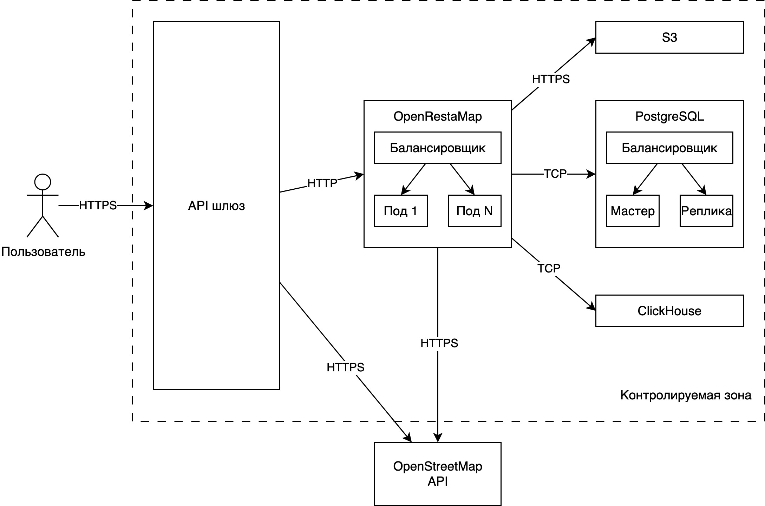Рисунок 6 — Физическая архитектура системы
На диаграмме физической архитектуры системы приведены следующие компоненты системы:
- API шлюз — это компонент, который предоставляет единую точку входа в систему для пользователя. Этот компонент маршрутизирует все запросы от пользователя в другие системы согласно заранее определенным правилам;
- OpenRestaMap — это основной компонент системы, который содержит всю бизнес-логику;
- S3 — это объектное хранилище, которое используется для хранения бинарных данных (например, изображений);
- PostgreSQL — это СУБД, которая используется для хранения основной текстовой и числовой информации о точках общественного питания;
- ClickHouse — это СУБД, которая используется для хранения аналитических данных;
- OpenStreetMap API — это API, которое используется для получения информации о расположении точек общественного питания из OpenStreetMap.

Взаимодействие компонентов
На рисунке 7 приведена системная диаграмма последовательности.
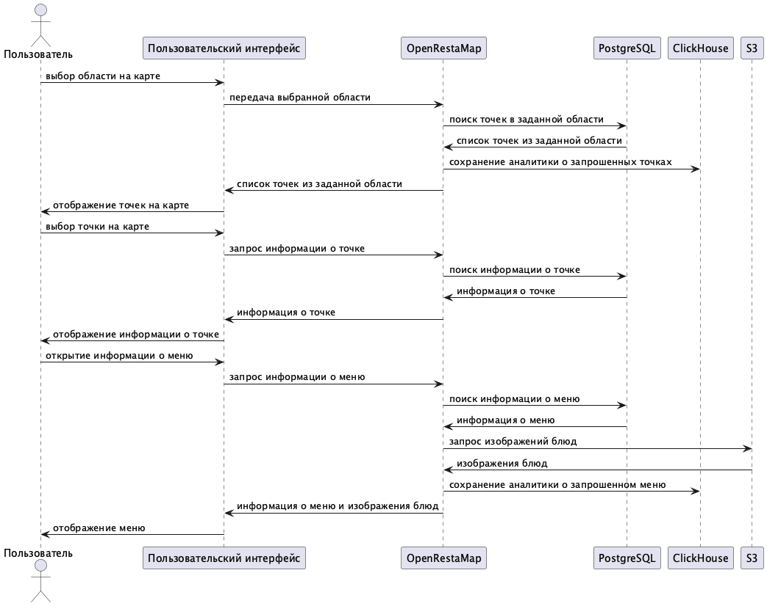Рисунок 7 — Системная диаграмма последовательности
На системной диаграмме последовательности изображены следующие компоненты:
- пользовательский интерфейс — это компонент, который предоставляет функции по отображению интерфейса пользователю, позволяет пользователю взаимодействовать с системой;
- OpenRestaMap — это компонент, который содержит основную бизнес-логику системы;
- PostgreSQL — это компонент, который хранит всю основную текстовую и числовую информацию о точках, меню, блюдах;
- ClickHouse — это компонент, в который сохраняется аналитическая информация о точках общественного питания;
- S3 — это компонент, который хранит бинарные данные (например, изображения блюд).
На рисунке 8 представлена диаграмма компонентов системы.
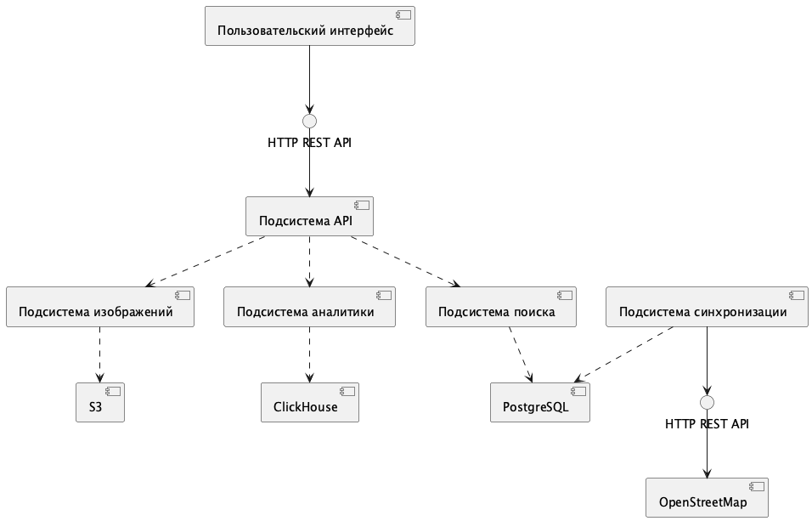Рисунок 8 — Диаграмма компонентов
На диаграмме компонентов системы представлены следующие компоненты:
- пользовательский интерфейс — это компонент, который предоставляет функции по отображению интерфейса пользователю, позволяет пользователю взаимодействовать с системой;
- подсистема изображений — это компонент, который обрабатывает запросы получения и загрузки изображений;
- подсистема аналитики — это компонент, который обрабатывает запросы получения и обновления аналитических данных;
- подсистема поиска — это компонент, который обрабатывает запросы поиска точек в заданной области по различным критериям;
- подсистема синхронизации — это компонент, который синхронизирует расположение и данные о точках из OpenStreetMap;
- S3 — это компонент, который хранит бинарные данные (например, изображения блюд);
- ClickHouse — это компонент, в который сохраняется аналитическая информация о точках общественного питания;
- PostgreSQL — это компонент, который хранит всю основную текстовую и числовую информацию о точках, меню, блюдах;
- OpenStreetMap — это система, которая предоставляет информацию о расположении точек.
На рисунке 9 представлена диаграмма развертывания системы.
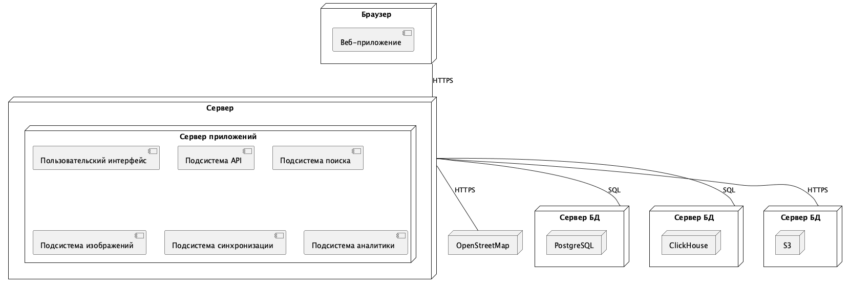Рисунок 9 — Диаграмма развертывания
На рисунках 10-12 представлены диаграммы C4 с первого по третий уровни.
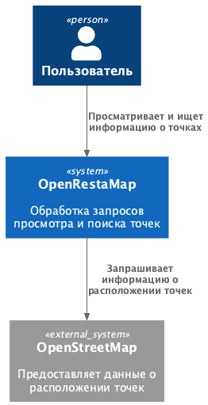Рисунок 10 — Диаграмма C4 первого уровня
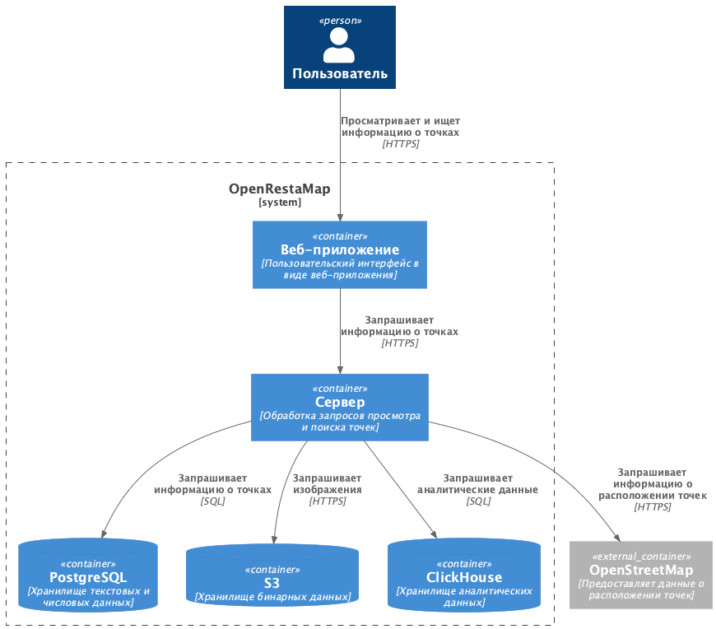
Рисунок 11 — Диаграмма C4 второго уровня
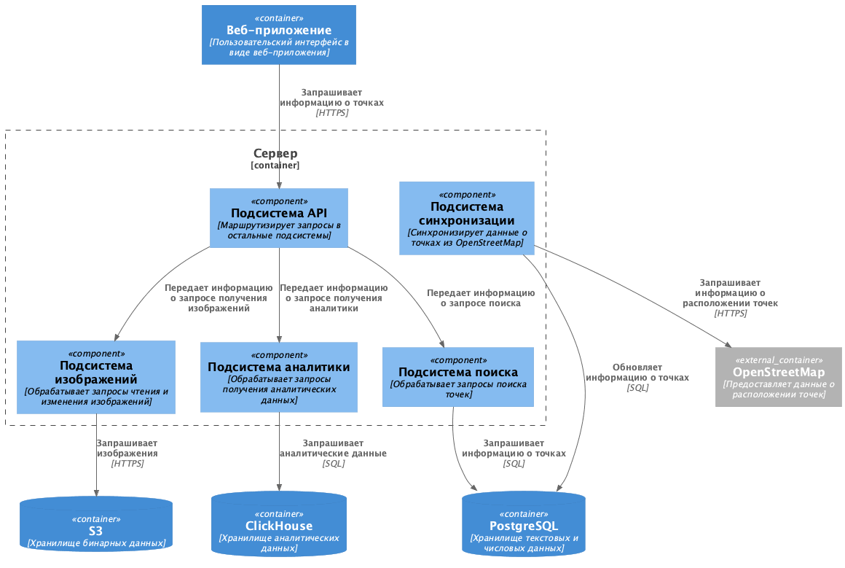Рисунок 12 — Диаграмма C4 третьего уровня
UML и C4 сравнимы по следующим критериям:
- уровень детализации: UML предоставляет больше инструментов для детализации системы, при этом C4 обладает достаточным количеством деталей для большинства задач проектирования;
- понятность для разных ролей: UML подходит для построения диаграмм, нацеленных больше на технических специалистов, в то время как C4 предназначен для понимания как техническими специалистами, так и руководству;
- простота создания и поддержки: C4 проще в освоении и поддержки, т. к. имеет меньше абстракций и визуальных элементов;
- влияние на документацию и сопровождение проекта: C4 является модульным, из-за чего обновление разных уровней диаграмм может происходить независимо. UML более является более сложным языком, из-за чего поддерживать UML-диаграммы в актуальном виде значительно сложнее.
C4 является достаточно детальной и при этом простой нотацией, поэтому в дальнейшем при возможности именно эта нотация будет использоваться при проектировании системы.

Технологический стек
Для развертывания системы будет использовать следующее программное обеспечение:
- Ubuntu — открытый, бесплатный и самый популярный дистрибутив ОС GNU/Linux. Ubuntu является достаточно стабильным, используется многими компаниями, обладает богатым сообществом. Для Ubuntu существует большое количество руководств, а также документации, благодаря чему решение сопутствующих проблем происходит достаточно быстро;
- Docker — программное обеспечение для развертывания приложений в контейнерах. Docker позволяет быстро и просто развернуть приложение практически в любой среде, поскольку благодаря Docker не приходится беспокоиться о том, что в системе не установлены нужные версии зависимостей. Это достигается засчет упаковывания приложения со всем своими зависимостями в контейнер. Docker на данный момент является стандартом индустрии разработки программного обеспечения, т. к. является надежным и производительным решением;
- Kubernetes — программное обеспечение для оркестровки контейнеров, в т. ч. Docker-контейнеров, которое позволяет автоматизировать процессы развертывания, масштабирования и координации контейнеров. Kubernetes является стандартным средством для оркестровки контейнеров, т. к. является высокопроизводительным, гибким и надежным решением, которое используется во многих компаниях.
Для хранения данных будет использовать следующее программное обеспечение:
- для числовых и текстовых данных — СУБД PostgreSQL, поскольку она является высокопроизводительной и надежной, обладает большим сообществом и имеет огромное количество руководств и документации. СУБД PostgreSQL используется во многих компаниях и зарекомендовала себя как надежное и производительное решение;
- для аналитических данных — СУБД ClickHouse, поскольку она является зарекомендовавшим себя выбором для аналитических задач, где критичны скорость обработки запросов, масштабируемость и эффективность хранения, является открытой и бесплатной;
- для бинарных данных — S3, поскольку оно обладает высокой масштабируемостью, гибкостью, производительностью и экономностью, не имеет архитектурных ограничений на объём данных, что позволяет хранить терабайты информации без необходимости менять инфраструктуру.
При разработке серверной части будут использоваться следующие технологии:
- HTTPS — это протокол прикладного уровня, основанный на протоколе TCP, предназначенный для передачи различных данных, в т. ч. текстовых и бинарных файлов. HTTPS поддерживает шифрование и является безопасным решением для передачи информации между серверной и клиентской частей;
- REST — это набор архитектурных шаблонов, которые позволяют организовать написание кода серверного приложения, чтобы все системы легко обменивались данными и систему можно было просто масштабировать;
- C++ — это язык программирования общего назначения, поддерживающий различные парадигмы программирования. Он позволяет создавать высокопроизводительные и масштабируемые программы, в т. ч. серверные приложения;
- userver — это фреймворк для создания высокопроизводительных и эффективных микросервисов на языке C++. Фреймворк обладает большим количеством готовых функций и шаблонов, которые позволяют быстро разрабатывает различную бизнес-логику.
При разработке клиентской части будут использоваться следующие технологии:
- HTML — это язык гипертекстовой разметки, который используется для описания веб-страниц. HTML используется для создания структуры и содержания веб-страницы;
- CSS — это язык для изменения внешнего вида веб-страницы, основанной на HTML. Он позволяет изменять различные параметры отображения блоков в HTML;
- JavaScript — это основной язык программирования для создания интерактивных элементов в веб-браузере. Он позволяет создавать интерактивные элементы, которые могут изменять свой внешний вид или содержимое в зависимости от действий пользователя;
- React — это библиотека для JavaScript, которая предлагает различные компоненты и функции для создания пользовательских веб-интерфейсов. Она позволяет ускорить процесс разработки, упростить веб-приложение, а также сделать его более масштабируемым;
- Next.js — это фреймворк для JavaScript, основанный на библиотеке React, созданный для создания веб-приложений. Он содержит различные функции для реализации производительного и масштабируемого веб-приложения.

Безопасность
Для системы существуют следующие угрозы безопасности:
- DDoS атаки;
- атаки с массовым удалением или порчей данных;
- инъекции кода.
Данные угрозы безопасности могут быть предотвращены следующими способами:
- использование межсетевого экрана для защиты от DDoS атак;
- журналирование всех действий, хранение истории изменений;
- использование систем обнаружения вторжений;
- регулярное создание резервных копий;
- использование концепции нулевого доверия;
- валидация доступов и данных на всех уровнях системы.

Обоснование архитектуры
Архитектура системы приближена к монолитной архитектуре. Благодаря этому на первоначальном этапе разработка, тестирование и развертывание системы происходит просто, быстро и дешево, по сравнению с микросервисной архитектурой. На данном этапе развития системы монолитная архитектура полностью справляется с поставленными задачами. Микросервисная архитектура же может привнести сложности с развертыванием системы.
Однако с течением времени система может стать настолько большой, что ее будет сложно поддерживать и развивать, она может перестать отвечать требованиям надежности. В таком случае монолитную архитектуру необходимо будет сменить на микросервисную.

Анализ архитектурных и проектных решений
В таблице 2 приведен анализ архитектурных и проектных решений.
Таблица 2 — Анализ архитектурных и проектных решений
Решение | Архитектурное или проектное | Обоснование
Выбор монолитной архитектуры | Архитектурное | Стратегический выбор стиля
Выбор PostgreSQL | Архитектурное | Выбор технологии на уровне  компонентов
Выбор S3 | Архитектурное | Выбор технологии на уровне  компонентов
Выбор ClickHouse | Архитектурное | Выбор технологии на уровне  компонентов
Использование REST в API | Архитектурное | Способ взаимодействия
Шифрование данных | Архитектурное | Общее решение безопасности
Репликация данных | Архитектурное | Общее решение отказоустойчивости
Балансировка нагрузки | Архитектурное | Общее решение отказоустойчивости
Авторизация через JWT | Архитектурное (может  быть на границе) | Общее решение безопасности
Передача данных через HTTPS | Архитектурное (может  быть на границе) | Способ взаимодействия
Использование фреймворка userver для реализации серверной части | Проектное | Конкретная реализация серверной части
Использование шаблона  Repository | Проектное | Конкретная реализация  доступа к данным
Использование React.js для реализации пользовательского интерфейса | Проектное | Конкретная реализация пользовательского интерфейса
Использование OpenStreetMap для получения географических данным | Проектное | Конкретная реализация доступа к географическим данным
MapLibre GL JS в качестве картографического движка | Проектное | Конкретная реализация картографического движка
Rate Limiting для защиты от DDoS | Проектное | Конкретная реализация защиты от DDoS

Для данного анализа были даны ответы на следующие вопросы:
- Почему выбор архитектуры нельзя менять в ходе проекта без значительных последствий, или все-таки можно?
Ответ: архитектуру системы в ходе проекта стоит изменять только в случае, если изменение архитектуры принесет больше пользы, чем проблем. На ранних стадиях проекта риски при изменении архитектуры ниже, тогда как на поздних этапах изменения могут быть крайне затратными и более рискованными. Перед изменением архитектуры нужно убедиться, что нет способа решить проблему с помощью доработки существующей архитектуры.
- Какие проектные решения зависят от архитектурных?
Ответ: использование фреймворка userver зависит от передачи данных через HTTPS.
- Какие проектные решения можно адаптировать в разных архитектурах?
Ответ: использование фреймворка userver, использование Rate Limiting для защиты от DDoS можно использовать как для монолитной, так и для микросервисной архитектуры.
- Какие решения показались вам пограничными, почему?
Ответ: следующие решения показались пограничными: авторизация через JWT, передача данных через HTTPS. Они показались пограничными потому, что эти решения непосредственно влияют как на архитектуру системы в целом, так и на реализацию функциональных элементов.

Трассировка требований
В таблице 3 приведена матрица трассировки требований.

Таблица 3 — Матрица трассировки требований
Бизнес-требования | Функциональные требования
Бизнес-требования | Просмотр информации о точке | Поиск точек | Просмотр меню | Изменение точек | Просмотр истории изменений | Нематериальные вознаграждения | Аналитика по точкам
Просмотр информации о точках | X
Поиск точек | X | X
Просмотр меню | X |  | X
Изменение точек | X |  | X | X
Просмотр истории изменений | X |  | X |  | X
Нематериальные вознаграждения |  |  |  |  |  | X
Аналитика по точкам | X |  |  |  |  |  | X

Вывод
В ходе выполнения данной лабораторной работы была разработана и обоснована архитектура прикладной инфокоммуникационной системы с учётом уровней, компонентов, взаимодействий и используемых стандартов,. сформировано представление о подходах UML и C4 для визуального моделирования системной архитектуры.

